臺南市北區文元國小111學年度推動海洋教育週實施成果
學校普通班班級數 | 86 班 | 實施年級 | □1年級 2年級 □3年級 □4年級  □5年級 □6年級 □全校 □其它_________
本次海洋教育活動實施時間 | 實施日期： 112 年 2 月 13 日- 112 年 6 月 30 日  實施時間：融入領域課程實施□晨光時間實施□彈性時間□綜合活動 □校本課程實施□校外教學□其它__________
本次教學活動運用主要之教學策略 | □講述法繪本教學□影片欣賞及討論□體驗活動□實作活動  □校外參觀□分組討論與發表□其它 提問討論
主要融入領域(可複選) | □國語文□英語□數學□自然□社會□健體□綜合□藝文□鄉土  □資訊□閱讀□校本課程□家政□童軍其它 生活課程
校本課程 | 學校是否以海洋教育為主要校本（特色）課程□是 否
本次海洋教育教學活動屬於何種範疇 | 海洋休閒（水域休閒、海洋生態旅遊）  海洋社會（海洋經濟活動、海洋法政）  海洋文化（海洋歷史、海洋文學、海洋藝術、海洋民俗信仰與祭典）  海洋科學（海洋物理與化學、海洋地理地質、海洋氣象、海洋應用科學）  海洋資源（海洋食品、生物資源、非生物資源、環境保護與生態保育）
活動內容及成果照片 | 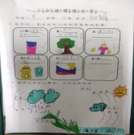 |  |  | 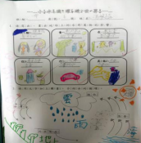
活動內容及成果照片 | 活動說明：小水滴環遊世界─體認人、水與環境的關係，進而保護環境與生態。 |  |  | 活動說明：小水滴環遊世界─習寫學習單，認識水循環故是發想。
活動內容及成果照片 | 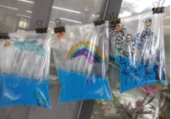 |  |  | 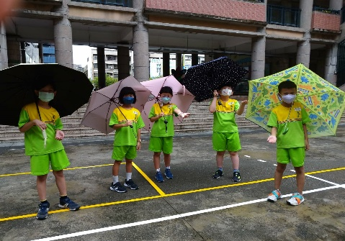
活動內容及成果照片 | 活動說明：小水滴環遊世界─實作完成小水滴的旅行。 |  |  | 活動說明：水循環體驗─感受下雨天。
教學省思 | 台灣是一個環海的國家，每一位學生都應該要認識海洋，透過小水滴的旅行，鼓勵學生思考水從哪裡來，又回到哪裡去，以體驗及實作課程體會水資源，引發學生對於海洋的興趣。
備註：如有校內實施計畫、學習單、影片或其他附件成果，亦可一倂附上。

